INDICE  MODIF. | FECHA | OBJETIVO DE LA MODIFICACION
00 | 31-07-2012 | Emisión Inicial

OBSERVACIONES
Aclaración:
La Dirección de la empresa OIL ADDPER SERVICE establece, que toda la documentación que se utiliza en la empresa y/o integra el SGI de la misma, contenga el nombre y logotipo con el cual es reconocida por sus Clientes y mercado en general. Respondiendo a la siguiente denominación comercial “GRUPO OAS SRL”.

SOPORTE INFORMÁTICO

CONTROL DE EMISIÓN

ELABORO:  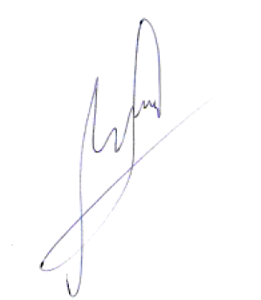  STANDARD GROUP  Asesoramiento SGI  Fecha: 27-07-12 | CONTROLO:  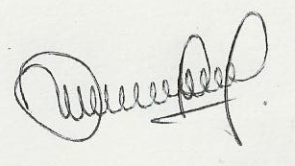  Rosaura Sosa  Coordinación y Logística  Fecha: 30-07-12 | APROBO:  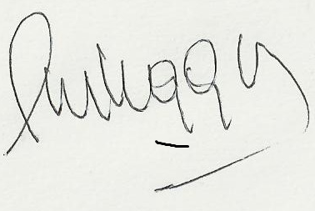  Ing. Marcelo Viaggio  Gerente General  Fecha: 31-07-12

RECUERDE: Si se imprime este documento se convierte en una copia NO CONTROLADA, solicite
A SGI una copia controlada.

Base Operativa NQN: CONQUISTADORES DEL DESIERTO Nº 2450 – TE (0299) 4009312/3 – CP (8300) Neuquén
Centro Operativo Catriel: Sección Chacra S/N - TE (0299) 154271191
E-mail: grupooas@grupooas.com.ar / www.grupooas.com.ar

Objetivo: El objetivo de este instructivo es establecer un procedimiento de los criterios para definir la frecuencia en días de las maniobras a realizar en cada pozo y parámetros técnicos para dar por terminada una operación.

Alcance: El alcance de este instructivo es a todos los servicios que preste Grupo OAS srl.

- Todo aquel servicio que se utilice Petróleo o Agua para la operación

Definiciones y parámetros operativos:

- Limpieza de cañerías de conducción. Bombeo de petróleo a 85 grados centígrados de temperatura con un caudal inicial de 6m3 y un caudal final de 12m3hs se establece como m3 mínimos a inyectar 5 veces la capacidad de la línea. El objetivo es fundir la parafina y desprenderla de las paredes de las cañerías. El tiempo promedio de operación es de 4hs depende de la longitud, material y diámetro de la línea.
Se considera que la operación está finalizada cuando a un caudal de 12m3 por hora no se registra una presión de bombeo del equipo mayor a la del colector de entrada, y cuando se puede contactar que la temperatura de llegada en el colector es mayor a la del punto de fusión de la Parafina

- Limpieza en tubing: Inyección de petróleo caliente por directa o por entre caño. Los m3 inyectados varían según el sistema de extracción y la bruta del pozo. El promedio de m3 inyectados es de 20m3 por operación. El caudal de inyección es de 7m3 por hora debido a que la parafina es removida por la bomba por lo tanto se debe mantener el mayor tiempo posible con temperatura la instalación.

- Limpieza de instalaciones. Son las operaciones de limpieza de separadores y oleoductos se realizan en forma esporádica.

- Operación correctiva en cañerías de conducción: toda desparafinacion de línea que se realiza cuando la presión de bombeo supera la normal de trabajo o la cañería se obstruye totalmente.

- Operación preventiva en cañería de conducción: Toda operación que se realiza en una frecuencia programada de acuerdo a los parámetros analizados del pozo

- Operación correctiva en Tubing: Toda desparafinacion de tubig que se realiza cuando el pozo tiene una merma de producción por escurrimiento o el bombeo se aprisiona.
- Frecuencia programada en días : Se denomina a la cantidad de días entre maniobra y maniobra . Se establece una para la conducción y otra para el TBG

Comentarios importantes:

- Hasta fines del año 2007 la programación se realizaba por pozo por lo tanto se establecía una misma frecuencia para desparafinar TBG y Cañerías de conducción. Debido a que los parámetros mencionados anteriormente son diferentes y no se puede analizar la deposición de parafina en TBG igual que en la C/conducción se cambio la metodología de programación y las mismas son realizadas por maniobras es decir que hoy los pozos tienen una frecuencia para la cañería de conducción y otra para el TBG lo que permite realizar un mejor seguimiento y una optimización de los recursos-

- Debido a que las cañerías de conducción están sobre dimensionadas para el caudal que manejan cuando las mismas acusan presión quiere decir que están obturadas en mas de un 50% lo que implica realizar una operación correctiva

Programación de las operaciones

Las operaciones de desparafinacion son programadas de acuerdo a los siguientes parámetros

- Producción bruta o caudal de producción. A mayor producción las temperaturas se mantienen por encima del punto de escurrimiento por lo tanto la deposición de parafina se produce mas en la línea que en TBG. A mayor bruta frecuencia mas prolongada
- Porcentaje de agua: debido a que la parafina es una deposición del petróleo a mayor % de agua menos deposición de parafina A mayor % de agua frecuencia mas prolongada
- Sistema de extracción: En los sistemas de extracción de AIB la deposición de parafina es mayor y los riesgos de aprisionamiento
- Largo de línea de conducción: Los datos de las operaciones de desparafinacion para cada pozo se almacenan en una base de datos y constituyen la base para análisis futuros. Se carga las presiones mínimas, máximas y finales después de cada operación, el volumen de petróleo y los costos de la operación
- Intervenciones de pulling y workover. Constituyen una fuente de información del tipo de parafina y el grado de dificultades observado en la intervención
- Dinamometría Historia del estiramiento de de v/b. En algunos pozos es posible determinar la necesidad de desparafinacion de la sarta de producción mediante el seguimiento de la evolución del estiramiento de varillas obtenidas al momento de mediciones dinamométricas.
- Frecuencia real: Es la verdadera frecuencia en la que se desarrollan las operaciones en algunos casos difiere con la programada si la frecuencia real es mayor a la programada y el pozo no presento problemas se aumenta la frecuencia programada.
- Seguimiento de las frecuencias establecidas: El seguimiento de la frecuencia es fundamental ya que hay que observar si el aumento o disminución de la misma fue efectivo

Analizados dichos parámetros se establece una frecuencia de operaciones medida en días (Esta programación es monitoreada en forma semanal ya que dichos parámetros son variables).

